**INFLUÊNCIA DA PROGRAMAÇÃO FETAL NA FISIOLOGIA DO BOVINO DE CORTE**

**Bruna Rodrigues de Almeida1*, Mariana Cardoso de Abreu1, Camila Barreto Silva1,**

**Breno Mourão de Sousa2, Gustavo Henrique Ferreira Abreu Moreira2.**

*1Graduandas em Medicina Veterinária – UniBH – Belo Horizonte/MG – Brasil – *Contato: bruna.almeida05@outlook.com*

*2Professores do Departamento de Medicina Veterinária – UniBH – Belo Horizonte – MG – Brasil*

**INTRODUÇÃO**

No Brasil, o rebanho bovino de corte é criado a pasto, sendo assim, no período seco há dificuldade para atingir a demanda nutricional dos animais devido à restrição qualitativa e quantitativa de pastagem. A situação é mais grave quando se trata de matrizes gestantes, pois o terço médio da gestação geralmente ocorre na seca**.**2

Dessa forma, as vacas podem experimentar prolongados períodos de subnutrição durante a gestação, o que compromete o desenvolvimento de alguns órgãos e tecidos muscular e adiposo do feto durante a gestação. Processo, que pode gerar alterações no fenótipo e, consequentemente, afetar o desempenho produtivo e reprodutivo da progênie após o nascimento.4

Sendo assim, a falta de nutrientes para a matriz pode ocasionar efeitos negativos no desempenho da sua progênie, sendo que esses podem ser evitados por meio da programação fetal.3

Dessa forma, a presente revisão literária possui como objetivo evidenciar os mecanismos fisiológicos envolvidos na programação fetal em bovinos de corte.

**MATERIAL E MÉTODOS**

O presente trabalho constitui-se de uma revisão de literatura para qual foram selecionados artigos no banco de dados do Google Acadêmico. As palavras chaves utilizadas foram: programação fetal, nutrição, gestação, musculatura.

**REVISÃO DE LITERATURA**

A programação fetal compreende os processos ou mecanismos de adaptação em que a nutrição materna e o ambiente uterino influenciam o desenvolvimento do feto, podendo ocasionar mudanças metabólicas que vão permanecer durante toda a sua vida do animal**.4**

Assim, as características ao nascimento não são determinadas exclusivamente por componentes genéticos. Os efeitos programadores no feto são mediados por respostas placentárias as modificações no compartimento materno, que podem estar relacionadas a nutrição, fluxo sanguíneo uteroplacentário reduzido, níveis de citocinas e cortisol.5

Portanto, a subnutrição materna pode afetar o desenvolvimento, o fluxo sanguíneo placentário e a organogênese. Algumas das complicações observadas na produção animal incluem aumento da mortalidade neonatal, disfunções respiratórias e intestinais, crescimento neonatal retardado, aumento da deposição de gordura, diferenças no diâmetro das fibras musculares e reduzida qualidade da carne3, sendo que a carne é o principal objetivo em um sistema de produção de corte.

A musculatura esquelética tem menos prioridade na partição de nutrientes durante desenvolvimento fetal quando comparado com órgãos como o cérebro e coração. Assim, o desenvolvimento do músculo esquelético é particularmente vulnerável a deficiência nutrientes.7

No feto bovino, as fibras musculares primárias se formam até o 2º mês de gestação. Nesse estágio a formação de fibras é limitada, tornando os efeitos da nutrição materna insignificantes no desenvolvimento do músculo esquelético fetal (Figura 1). Por outro lado, a maioria das fibras musculares se forma entre o fim do 2º ao 8º mês de gestação, sendo assim, a deficiência de nutrientes nesta fase reduz o número de fibras musculares e a massa muscular, afetando negativamente o crescimento da prole (Figura 1). Além do mais, como não há aumento líquido no número de fibras musculares após o nascimento, o estágio fetal é crucial para o desenvolvimento do músculo esquelético.1

A programação fetal também é essencial para melhorar o marmoreio da carne. Em bovinos de corte, a formação de adipócitos geralmente inicia-se durante o terço médio da gestação e estágios iniciais da vida pós-natal, atingindo um platô durante a puberdade. Portanto, o manejo nutricional deve ser feito nos estágios iniciais de desenvolvimento, devido à presença abundante de células multipotentes no músculo esquelético, o que diminui em animais maduros.2

Além do mais, outro aspecto importante é o peso dos animais terminados. Em estudo, novilhos filhos de vacas manejadas em pastagem melhorada, dos 120 aos 180 dias da gestação, tiveram maior peso ao abate do que novilhos filhos de vacas manejadas em pastagem nativa durante o mesmo período, destacando que todas as vacas e novilhos foram manejados sob mesmo regime nutricional no período pós-natal.6

FIGURA 1. Efeitos da nutrição no desenvolvimento do músculo esquelético fetal bovino. As datas são estimadas com base principalmente em dados de estudos em ovinos, roedores e seres humanos, e representam a progressão através de vários estágios de desenvolvimento.

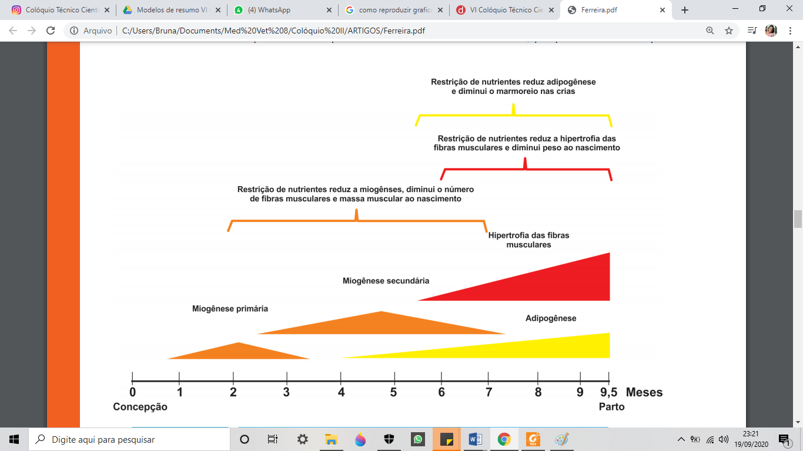

Fonte: Ferreira et al. (2015) Adaptado de Du et al. (2009)

**CONSIDERAÇÕES FINAIS**

É indispensável a suplementação nutricional das vacas ao decorrer da gestação, visto que na fase embrionária e fetal ocorrem eventos que podem comprometer a formação e futuro da cria. Apesar dos estudos serem recentes, o conhecimento acerca da programação fetal pode permitir a produção de carcaças de qualidade com alto valor agregado.

**REFERÊNCIAS BIBLIOGRÁFICAS**



**APOIO:**

